TECNOLÓGICO DE COSTA RICA
LISTA DIGITAL DE CONTACTOS
Manual de Usuario
Curso: Taller de Programación
Profesor: William Mata Rodríguez
Estudiante: Frankie Cheng Zheng
Versión: 1.0
Fecha: Octubre de 2026

1. Introducción
La Lista Digital de Contactos es un programa desarrollado en Python que permite registrar, consultar, modificar y eliminar contactos de manera sencilla.
El programa también permite registrar áreas telefónicas, configurar valores predeterminados, organizar contactos en grupos y generar listas de contactos en formato PDF.
Este manual explica cómo utilizar las diferentes opciones del programa.
2. Menú principal
Al ejecutar el programa, aparece un menú con las siguientes opciones:
- Registrar áreas
- Configuración de lista de contactos
- Registrar contactos
- Administrar grupos de contactos
- Lista de contactos
- Ayuda
- Acerca de
0. Fin
Para utilizar una opción, el usuario debe escribir el número correspondiente y presionar Enter.
La opción 0 permite finalizar el programa.
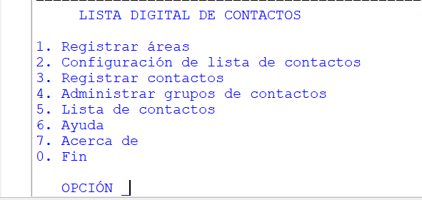
Figura 1. Menú principal de la Lista Digital de Contactos.
3. Registrar áreas
Esta opción permite administrar las áreas telefónicas que se utilizarán al registrar contactos.
Al seleccionar la opción 1 del menú principal, aparece un submenú con las siguientes operaciones:
- Agregar áreas
- Consultar áreas
- Modificar áreas
- Eliminar áreas
0. Fin
Agregar áreas: Permite registrar una nueva área telefónica indicando su código y nombre. El programa verifica que el área no esté registrada anteriormente.
Consultar áreas: Permite buscar un área por su código y mostrar su nombre.
Modificar áreas: Permite cambiar el nombre de un área que ya está registrada.
Eliminar áreas: Permite eliminar un área registrada, siempre que no tenga contactos asociados. Antes de eliminarla, el programa debe solicitar una confirmación.
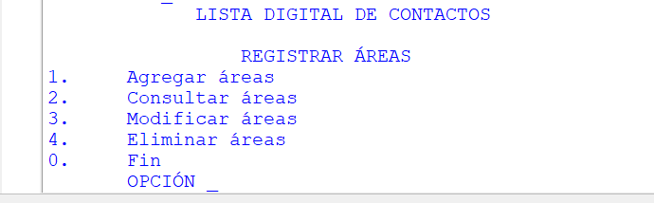
Figura 2. Submenú de Registrar áreas.

4. Configuración de la lista de contactos
Esta opción permite establecer los valores predeterminados que se utilizarán al registrar nuevos contactos.
Para ingresar, el usuario debe seleccionar la opción 2 del menú principal.
El programa solicita dos datos:
- Área por omisión: Es el código de área que se utilizará cuando el usuario no indique uno al registrar un contacto. El área debe estar registrada previamente.
- Tipo de teléfono por omisión: Permite seleccionar el tipo de teléfono predeterminado. Las opciones son M (Móvil), C (Casa), T (Trabajo) y O (Otro).
Después de ingresar los datos, el usuario puede seleccionar A para aceptar los cambios o C para cancelarlos.
Si se aceptan, los valores se utilizarán durante la ejecución del programa.
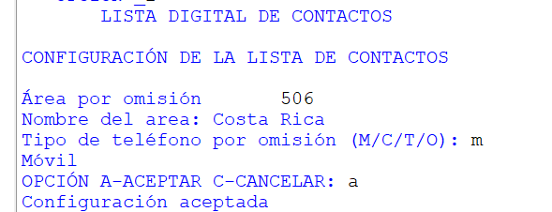
Figura 3. Configuración de los valores predeterminados.

5. Registrar contactos
Esta opción permite agregar, consultar, modificar y eliminar contactos registrados en el programa.
Para ingresar, el usuario debe seleccionar la opción 3 del menú principal. Aparecerá un submenú con las siguientes opciones:
- Agregar contactos
- Consultar contactos
- Modificar contactos
- Eliminar contactos
0. Fin
Agregar contactos: Permite registrar un contacto nuevo ingresando su teléfono, área, tipo de teléfono, nombre, correo electrónico, dirección física, fecha de nacimiento, pasatiempos y notas.
Consultar contactos: Permite buscar un contacto registrado y visualizar su información.
Modificar contactos: Permite actualizar la información de un contacto existente.
Eliminar contactos: Permite borrar un contacto registrado. Antes de eliminarlo, se debe confirmar la operación para evitar eliminaciones accidentales.
El usuario puede utilizar la letra C para cancelar determinadas operaciones y regresar al menú correspondiente.
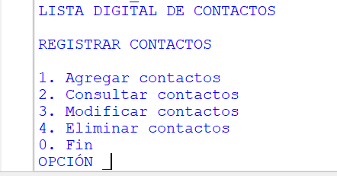
Figura 4. Submenú de Registrar contactos.

6. Administrar grupos de contactos
Esta opción permite organizar los contactos registrados en diferentes grupos para facilitar su administración.
Para ingresar, el usuario debe seleccionar la opción 4 del menú principal.
El programa presenta las siguientes opciones:
- Agregar grupos
- Agregar contactos a los grupos
- Modificar grupos
- Eliminar grupos
- Eliminar contactos de los grupos
0. Fin
Agregar grupos: Permite crear un grupo nuevo indicando su nombre.
Agregar contactos a los grupos: Permite agregar contactos existentes a un grupo registrado.
Modificar grupos: Permite cambiar el nombre de un grupo existente.
Eliminar grupos: Permite eliminar un grupo registrado. Antes de realizar la operación, se debe solicitar una confirmación.
Eliminar contactos de los grupos: Permite quitar un contacto de un grupo sin eliminarlo de la lista general de contactos.
Para utilizar estas funciones, el usuario debe seleccionar la opción correspondiente y seguir las instrucciones que aparecen en pantalla.


